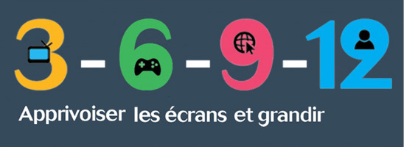
USAGES DES ECRANS

Questionnaire enfants, écoles maternelles

Es-tu : un garçon / une fille Quel âge as-tu : ________

TELEVISION
- As-tu une télévision à la maison ?
- oui non
- As-tu plusieurs télévisions à la maison ?
- oui non combien ? …………………………
- Où sont la/les télévision(s) ?
  - Dans le salon dans ma chambre dans la chambre de tes (ton) parents
  - Dans la cuisine Autres
- Regardes tu la télévision ?
  - seul avec quelqu’un ? qui ……………………………………………………….
- Quand regardes-tu la télévision ?
  - quand tu veux tous les jours le week-end jamais
- La télévision est-elle allumée en permanence ?
  - oui non
- Ton dessin animé, film ou série préféré (e)? ………………………………………………………………………………………

TABLETTE
- Y a-t-il une tablette à la maison ?
- oui non
- Est-elle à toi ?
  - oui non
- Quand utilises-tu la tablette ?
  - Tous les jours parfois jamais
- Peux-tu l’utiliser quand tu le souhaites ?
  - oui non
- Que fais-tu avec la tablette ? __________________________________
(Jouer, regarder un film, photographier, écouter de la musique, autres)

ORDINATEUR
- Y a-t-il un ordinateur à la maison ?
  - oui non
- L’utilises-tu ?
  - oui non
- Pour faire quoi ?
  - Regarder un film faire un jeu Autre

TELEPHONE PORTABLE
16. Utilises-tu un téléphone portable ?
  - oui non
17.Peux-tu l’utiliser quand tu le souhaites ?
Oui Non

